龙城英才购房补贴申报系统所需电子材料（均为Jpg格式）

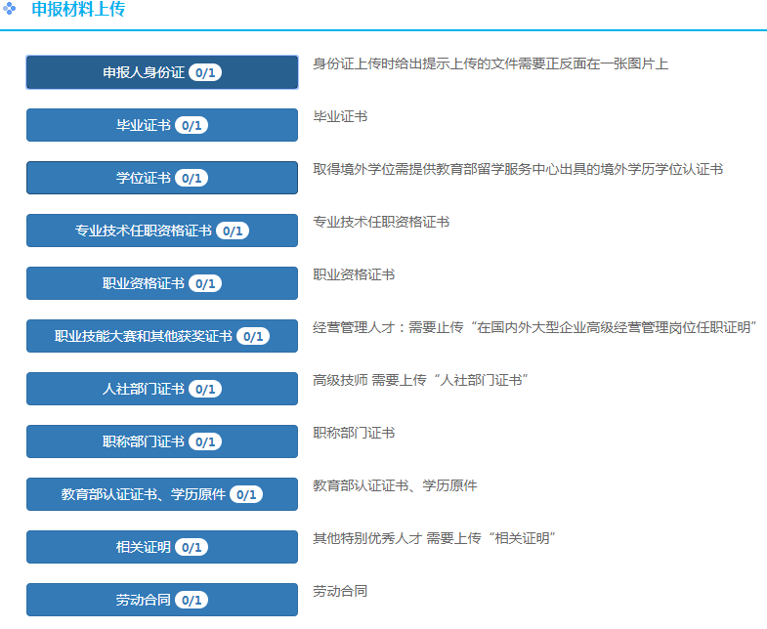

\*

\*

\*

\*

注：标\*为必须材料（取得境外学位需提供教育部留学服务中心出具的境外学历学位认证书），其中劳动合同使用与学校签订的协议（3年以上聘用合同）。